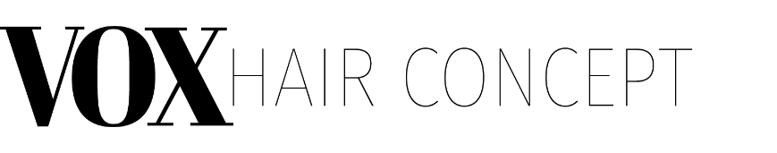

BEKREFTELSE PÅ ARBEIDSAVTALE
Versjon desember 2018

1. BEKREFTELSE:
Vi bekrefter med dette at arbeidstaker har en gyldig arbeidsavtale med arbeidsgiver inngått: (Dato/år)

Arbeidsavtalen mellom partene oppbevarer i henhold regler og lov om Personvern og GDPR …….. (sted hos arbeidsgiver)

2. AVTALEPARTER:

ARBEIDSGIVER :

ORGANISASJONSNUMMER :

ARBEIDSTAKERENS NAVN :

FØDSELSDATO :

3. STILLINGSBETEGNELSE :

4. STILLINGSPROSENT :

5. ARBEIDSSTED :

I henhold til inngått arbeidsavtale kan arbeidstaker jobbe på en eller flere av arbeidsgivers frisørsalonger.

(Sted, dato/år)

For arbeidstaker: For arbeidsgiver:

________________________ _______________________

